Сравнение редакций тома 4.1.2 «Архитектурные решения» 1439/2025/4-ИЛО1.2
Этап №4. Строительство железнодорожных путей общего пользования (приемоотправочный парк ст. Круглое Поле). Раздел 4, подраздел 1, часть 2.
 | Редакция 1 | Редакция 2
Файл | Раздел ПД №4 Подраздел №1 Часть №2 ИЛО1.2 (Парк_АР)(1439_2025_4) 26.07.29.pdf | Раздел ПД №4 Подраздел №1 Часть №2 ИЛО1.2 (Парк_АР)(1439_2025_4) 26.10.16.pdf
Дата изменения файла | 29.07.2026 | 16.10.2026
Страниц | 41 | 101
Порядок сравнения. Текст всех страниц сравнён дословно. Все 41 страница, совпадающие по составу, сравнены попиксельно; каждое найденное изменение просмотрено на листе. Значения «было / стало» выписаны из файлов, суммы пересчитаны. Технические паспорта, добавленные в редакцию 2, по содержанию не анализировались. Имя файла редакции 1 восстановлено по имени присланного файла.

1. Состав тома
Часть | Редакция 1 (26.07.29) | Редакция 2 (26.10.16)
Титульные листы, содержание тома 1439/2025/4-ИЛО1.2-С | стр. 1–4 | стр. 1–4
Текстовая часть 1439/2025/4-ИЛО1.2-ТЧ | стр. 5–27 (23 листа) | стр. 5–27 (23 листа)
Графическая часть 1439/2025/4-ИЛО1.2-ГЧ.01 … ГЧ.14 | стр. 28–41 | стр. 28–41
Технический паспорт «Здание мобильное (инвентарное) контейнерного типа «БЫТОВОЙ МОДУЛЬ»», состояние на апрель 2026 г. | — | стр. 42–61 (20 стр.)
Технический паспорт «… контейнерного типа «КЛАДОВАЯ»», состояние на апрель 2026 г. | — | стр. 62–79 (18 стр.)
Технический паспорт «… контейнерного типа Туалетный модуль (с чашей генуя)», состояние на июль 2024 г. | — | стр. 80–101 (22 стр.)

2. Текстовая часть 1439/2025/4-ИЛО1.2-ТЧ
Ниже — все изменения текста. Остальной текст совпадает дословно, кроме номеров разделов и страниц в содержании.
Раздел | Редакция 1 (26.07.29) | Редакция 2 (26.10.16)
Титульный лист, стр. 2 | «Главный инженер» Мезенцев Д.В. | «Главный инженер проекта» Мезенцев Д.В.
Содержание текстовой части, стр. 5–6 | Разделы 1–17 | Разделы 1–16; добавлены подразделы 5.1–5.4; раздел «11. Результаты расчетов продолжительности инсоляции и коэффициента естественной освещенности» исключён, разделы 12–17 перенумерованы в 11–16
3.2 Туалетный модуль | «Теплая кабина изготавливается в автономном варианте с унитазом со сквозным отверстием в полу кабины. Габаритные размеры здания – 1,7х1,4х2,69 (h) м.» | «Теплая кабина изготавливается в автономном варианте с чашей Генуя, с подключением к наружным сетям водоснабжения и водоотведения Габаритные размеры здания – 2 000×1 500×2 650.»
3.4 Бытовой модуль | «…габаритные размеры 18,0х9,0х2,8 (h) м…» | «…габаритные размеры 18,0х9,0х4,29 (h) м…»
3.7 Здание МК АТС | «Габаритные размеры модуля 6,6×21,9×2,69 (h) м.» | «Габаритные размеры модуля 6,3×23,1×2,75 (h) м.»
5 Энергетическая эффективность | Один абзац: «Наружные стены и покрытие всех зданий выполнены из сэндвич-панелей с использованием эффективного утеплителя… Окна из ПВХ профилей с однокамерными или двухкамерными стеклопакетами… Все наружные двери выполнены утепленными.» | Подразделы 5.1 Туалетный модуль, 5.2 Модульный пункт обогрева, 5.3 Бытовой модуль, 5.4 Кладовая: стены — трёхслойная сэндвич-панель, базальтовая вата 120 мм, 100–110 кг/м3, облицовка 0,7 мм; таблицы сопротивления теплопередаче (туалетный модуль: крыша 4,20, стена 3,19, пол 4,36; пункт обогрева: 4,15 / 4,11 / 4,36; бытовой модуль и кладовая: 3,79 / 3,79 / 4,29 м2·°C/Вт); входные двери по ГОСТ 31173-2016
8 Композиционные приёмы (фасады) | — | Добавлено: «Комбинация указанных цветов RAL по схеме окраски зданий в соответствии с требованиями Руководства по применению фирменного стиля ОАО «РЖД», прил. 14 Правила цветового оформления объектов инфраструктуры, утвержденного распоряжением ОАО «РЖД» 15.12.2011 №2724р.»
9 Отделка помещений | «Обшивка потолка «Туалетного модуля» выполнена панелью металлической 0,5 мм.» «Стены… базальтовым волокном толщиной 80 мм… Обшивка внутренних стен выполнена из алюминиевого листа рифленого… толщиной 1,5 мм.» | «Потолок «Туалетного модуля» изготовлен из стеновых трехслойных панелей… базальтовым волокном толщиной 120 мм…» «Стены… толщиной 120 мм… Обшивка стен выполнена из стали оцинкованной толщиной 0,5 мм.» Добавлено: отделка путей эвакуации из материалов НГ; линолеум Tarkett ACCZENT PRO или аналог, КМ2; кабели с индексом LS
10 Естественное освещение | «…окна из ПВХ-профиля с двухкамерным стеклопакетом… окно из ПВХ профиля с однокамерным стеклопакетом.» | Добавлено «по ГОСТ 30674—2023»; система Grain-Prestige 70 мм или аналог; размеры окон: 600×600 мм (туалетный модуль), 1200×1250 (модульный пункт обогрева), 1200×1200 (бытовой модуль); стеклопакет СПО (32 мм); для пункта обогрева — рольставни Alutech Trend PD55mN или аналог с электроприводом AM1/10-15
15 (было 16) Обоснование номенклатуры помещений | «Не разрабатывается.» | Полный текст: санитарно-бытовые помещения по СП 44.13330.2011; гардеробные, душевые, уборные при гардеробных, шкафы для сушки спецодежды в бытовом модуле; кладовые для спецодежды не предусмотрены; выдача спецодежды на складе Логистического комплекса; «Место для хранения уборочного инвентаря предусмотрено в помещении санузла, пом. №2.»

3. Графическая часть 1439/2025/4-ИЛО1.2-ГЧ
Лист | Изменения в редакции 2 (26.10.16)
1439/2025/4-ИЛО1.2-ГЧ.01 (стр. 28) Ведомость документов графической части | Без изменений (совпадает попиксельно)
1439/2025/4-ИЛО1.2-ГЧ.02 (стр. 29) Туалетный модуль. План, разрез 1-1 | План: 1400×1700 → 1500×2000 мм. Разрез: высота 2690 → 2650 мм; добавлены отметки 0,000, +2,650, «+2,240 высота потолка»; состав стены, кровли и пола заменён (сэндвич-панель 120 мм, плита XPS 50 мм, минвата 150 мм, фанера 18 мм); надпись «Отмостку см. ПЗУ» и изображение отмостки на разрезе удалены. Экспликация: туалетная кабина 1,91 → 2,47 м². Основные показатели: площадь застройки 2,38 → 3,0 м², общая площадь 1,91 → 2,47 м², строительный объём 6,4 → 7,95 м³. Примечания 1–5 без изменений
1439/2025/4-ИЛО1.2-ГЧ.03 (стр. 30) Туалетный модуль. Фасады | Ширина 1400 → 1500 мм (фасады 1-2, 2-1) и 1700 → 2000 мм (А-Б, Б-А); верх «+2,690» → «+2,650». Фасад Б-А: добавлены отметки +1,950 и +1,350 (окно); отметка «134,81» под 0,000 удалена. Фасад 1-2: обозначение открывания двери показано зеркально. Полоса RAL 3020 показана ниже (высота полосы не проставлена ни в одной редакции)
1439/2025/4-ИЛО1.2-ГЧ.04 (стр. 31) Модульная компрессорная. План, разрез 1-1 | Добавлены отметка «+2,970*» и сноска «* - уточнить по месту». Разрез 1-1 смещён на листе, его содержание не изменено. План, спецификация, экспликация, показатели, примечания — без изменений
1439/2025/4-ИЛО1.2-ГЧ.05 (стр. 32) Модульная компрессорная. Фасады | Добавлены отметки: «+2,300» (фасады 1-2 и А-Б), «+1,645» и «+1,230» (фасад 2-1). Остальное без изменений
1439/2025/4-ИЛО1.2-ГЧ.06 (стр. 33) Модульный пункт обогрева. План, разрез 1-1 | «Окно 1000х1000мм» → «Окно 1200х1250мм»; на плане размеры по проёму 720 / 1000 / 720 → 620 / 1200 / 620 (оба модуля). Разрез: добавлена «+2,460 высота потолка». Экспликация, показатели, примечания без изменений
1439/2025/4-ИЛО1.2-ГЧ.07 (стр. 34) Модульный пункт обогрева. Фасады | Фасад В-А: отметки +2,890; +2,300; +1,900; +0,900 → +2,890; +2,150; +0,900. Фасад А-В: добавлена «+2,050». На всех четырёх фасадах удалена «−0,300 Ур.з.»
1439/2025/4-ИЛО1.2-ГЧ.08 (стр. 35) БКТП 250 кВА. Фасады | На всех четырёх фасадах удалены «−0,400 Ур.з.» и изображение рельефа и опор под зданием. Добавлены отметки: А-Г +2,480, +0,270; Г-А +2,540, +0,270; 1-2 и 2-1 +2,540, +1,730, +1,360, +0,550. Примечание 2 «…соответствует абсолютной отметке 149,51.» заменено на «За условные отметки 0.000 приняты отметки чистого пола, которые соответствуют абсолютным отметкам 149,51 в районе четной горловины проектируемого Парка и 150,21 в районе нечетной горловины проектируемого Парка.»
1439/2025/4-ИЛО1.2-ГЧ.09 (стр. 36) Бытовой модуль. План, разрез 1-1 | План: мебель и оборудование не показаны; изменены перегородки и двери у оси Б в осях 5–7. Экспликация: было 16 позиций, стало 17 (см. таблицу ниже). Показатели: площадь застройки 162,0 м² и общая площадь 145,48 м² — без изменений; строительный объём 453,6 → 694,98 м³. Разрез: плоская кровля с верхом +2,800 заменена двускатной с верхом +4,290; добавлена «+2,500 высота потолка»; удалена «−0,300 Ур. земли»
1439/2025/4-ИЛО1.2-ГЧ.10 (стр. 37) Бытовой модуль. Фасады | Двускатная кровля: конёк +4,290, карниз +2,890 (было +2,800); показана разрезка на модули. Фасад 1-7: было 3 окна и 1 дверь, стало 1 окно и 1 дверь. Фасады А-Б, Б-А, 7-1: число проёмов не изменилось. Добавлены отметки +2,100 и +0,900 (окна), +2,050 (двери); удалена «−0,300 Ур. з.»
1439/2025/4-ИЛО1.2-ГЧ.11 (стр. 38) Кладовая. План, разрез 1-1 | Добавлена «+2,700 высота потолка». Остальное без изменений
1439/2025/4-ИЛО1.2-ГЧ.12 (стр. 39) Кладовая. Фасады | Добавлена «+2,050» на фасаде 1-2. Остальное без изменений
1439/2025/4-ИЛО1.2-ГЧ.13 (стр. 40) Модуль АСДТ-5. Фасады | На всех четырёх фасадах удалены «−0,300 Ур. з.» и изображение опор; на фасаде А-Б добавлена «+2,050»
1439/2025/4-ИЛО1.2-ГЧ.14 (стр. 41) Здание МК АТС. Фасады | Торцевые фасады: 6600 → 6300 мм. Продольные фасады: 21900 → 9000 + 3100 + 11000 = 23100 мм, добавлены оси 2 и 3; дверь на фасаде 4-1 показана у оси 3. Удалены «−0,300 Ур. з.» и «−0,200», добавлена «0,000»; верх «+2,690» → «+2,700» и «+2,750»; на фасаде 4-1 добавлена «+2,050». Название «Фасад в осях Б-А» заменено на «Фасад в осях А-Б»
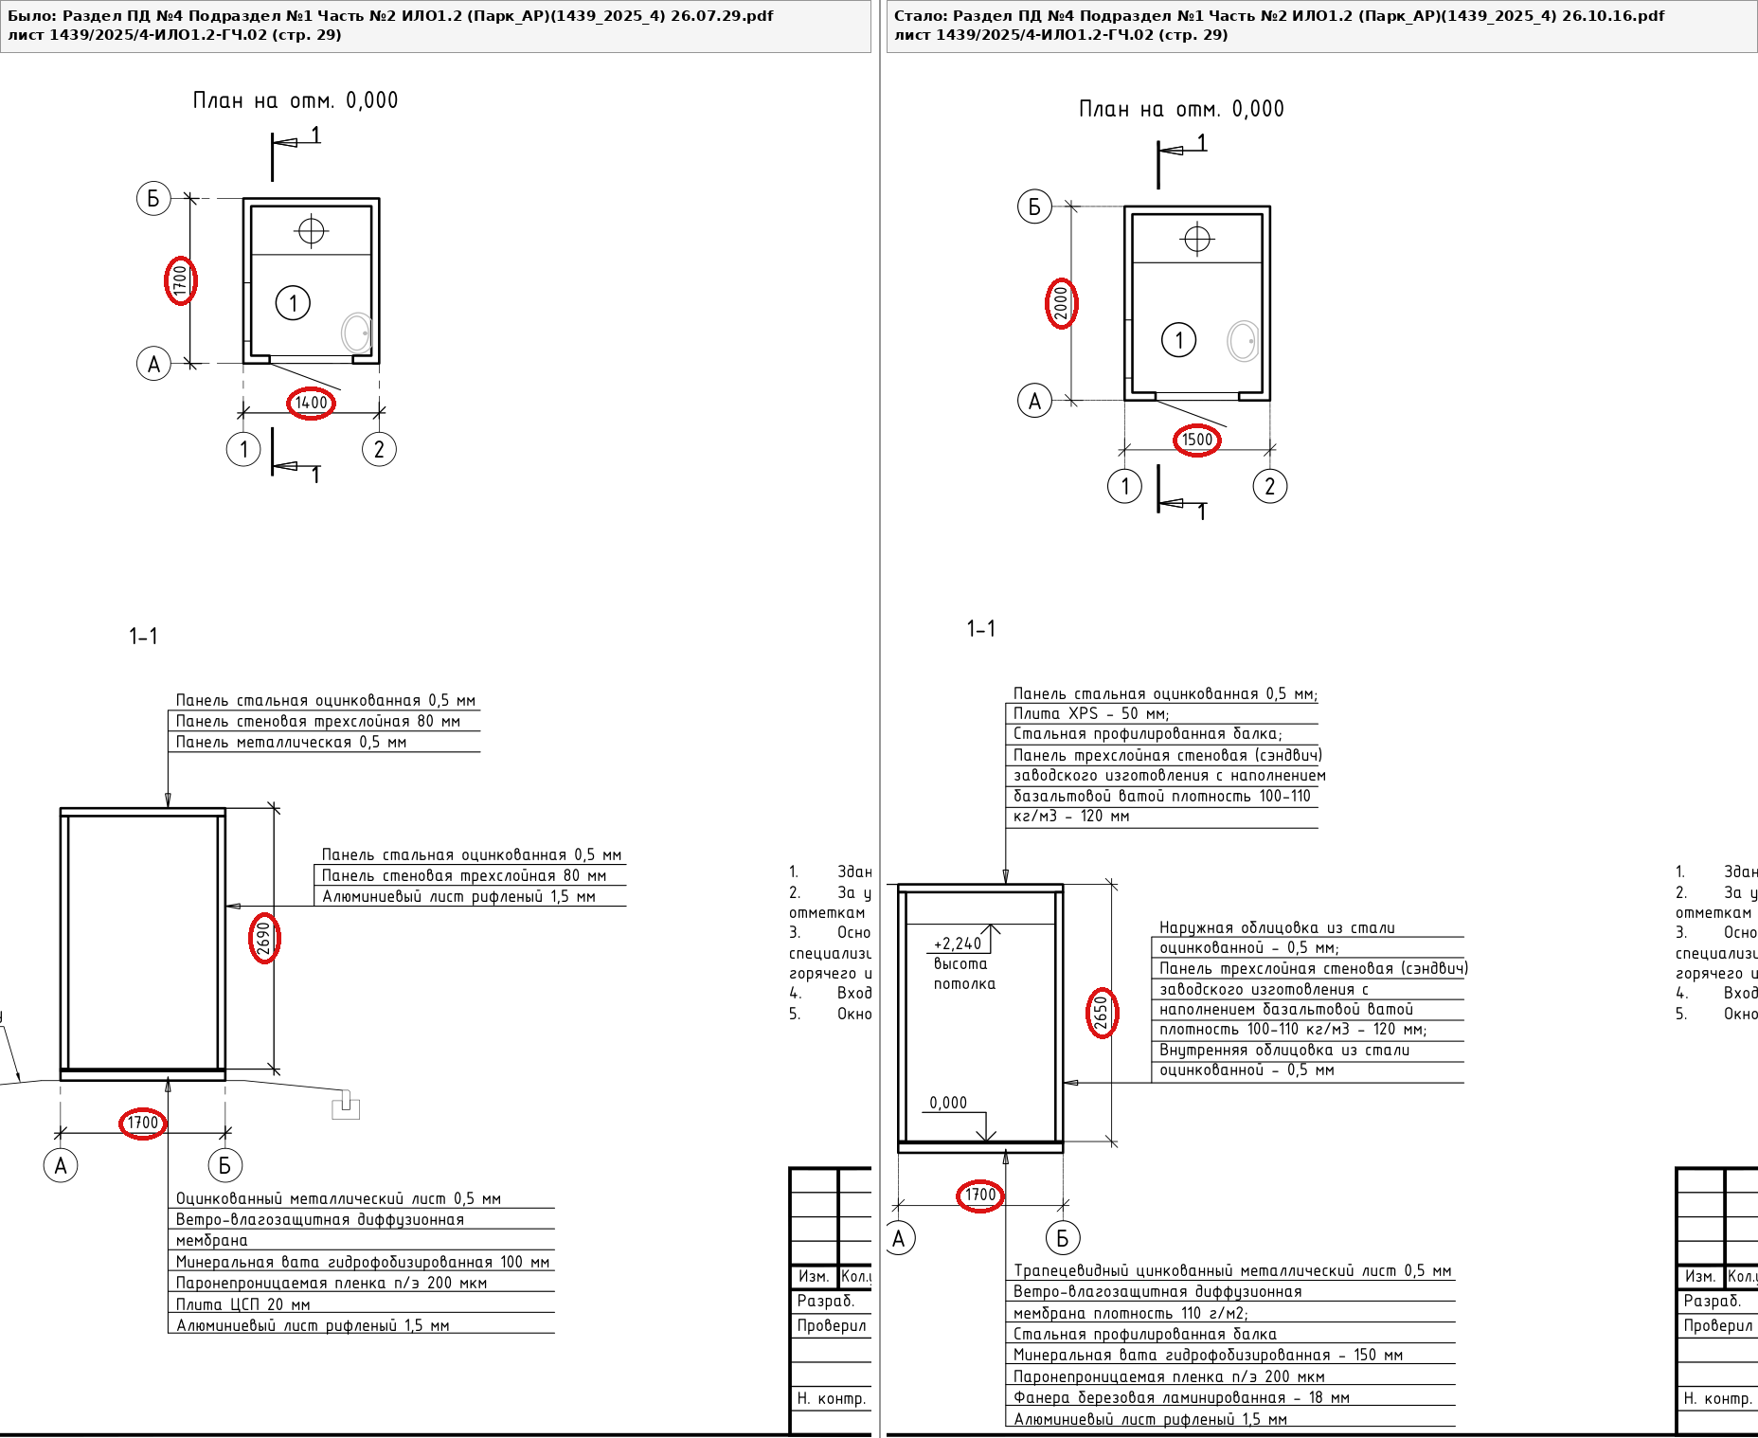
Лист 1439/2025/4-ИЛО1.2-ГЧ.02. Туалетный модуль: план и разрез 1-1 (на разрезе редакции 2 размер А–Б 1700 при 2000 на плане)
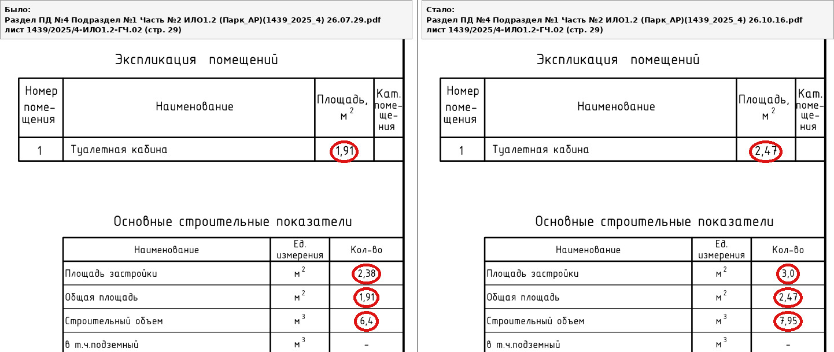
Лист 1439/2025/4-ИЛО1.2-ГЧ.02. Туалетный модуль: экспликация и основные строительные показатели
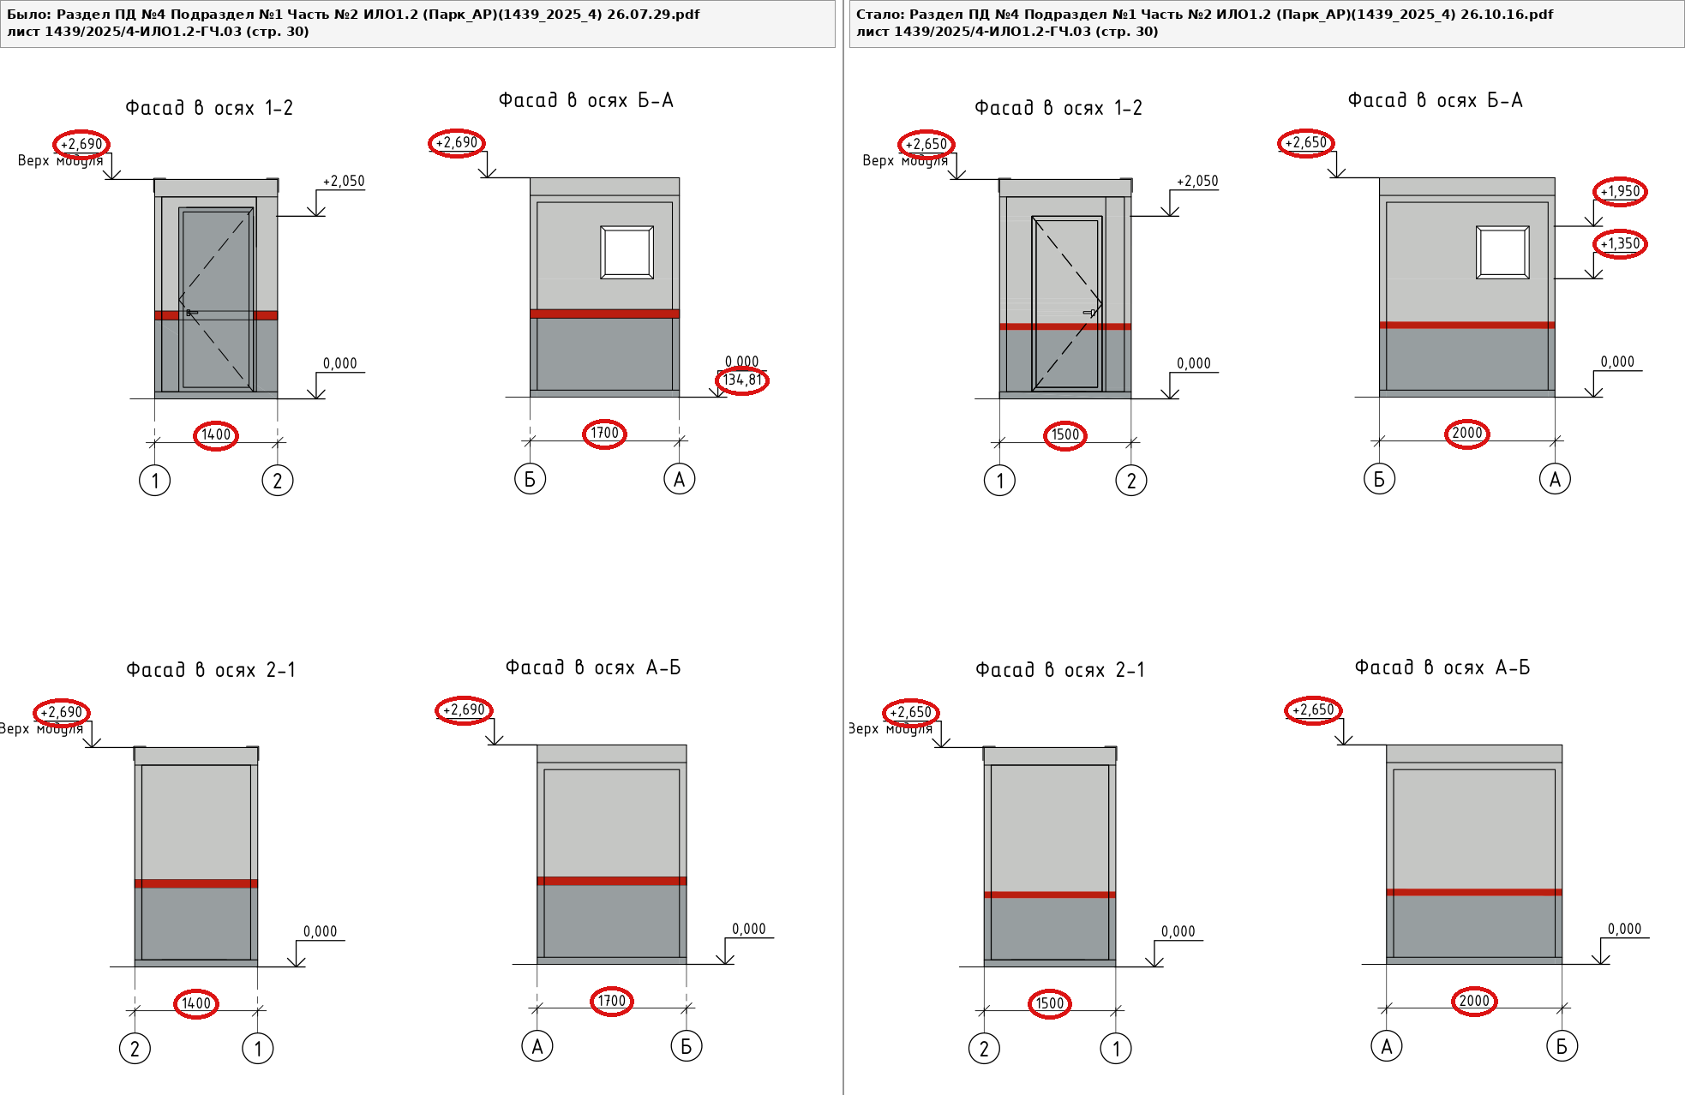
Лист 1439/2025/4-ИЛО1.2-ГЧ.03. Туалетный модуль: фасады
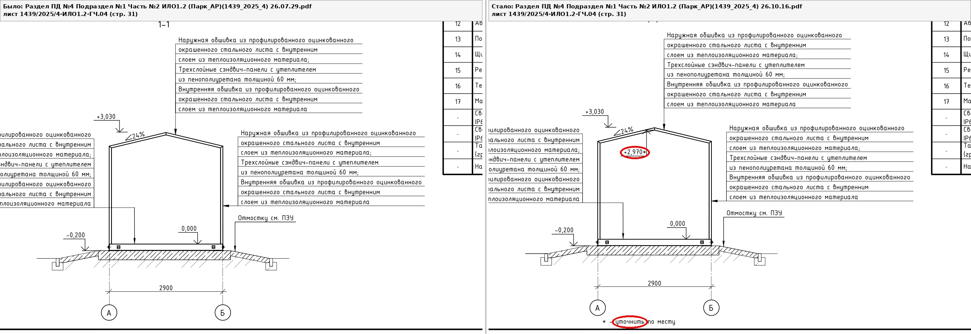
Лист 1439/2025/4-ИЛО1.2-ГЧ.04. Модульная компрессорная: разрез 1-1
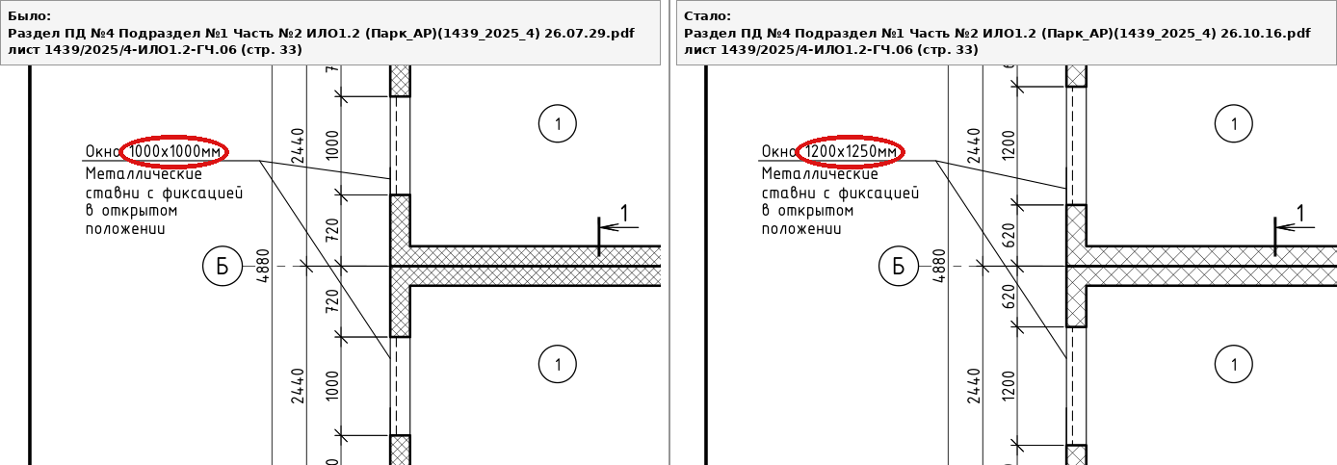
Лист 1439/2025/4-ИЛО1.2-ГЧ.06. Модульный пункт обогрева: окно на плане
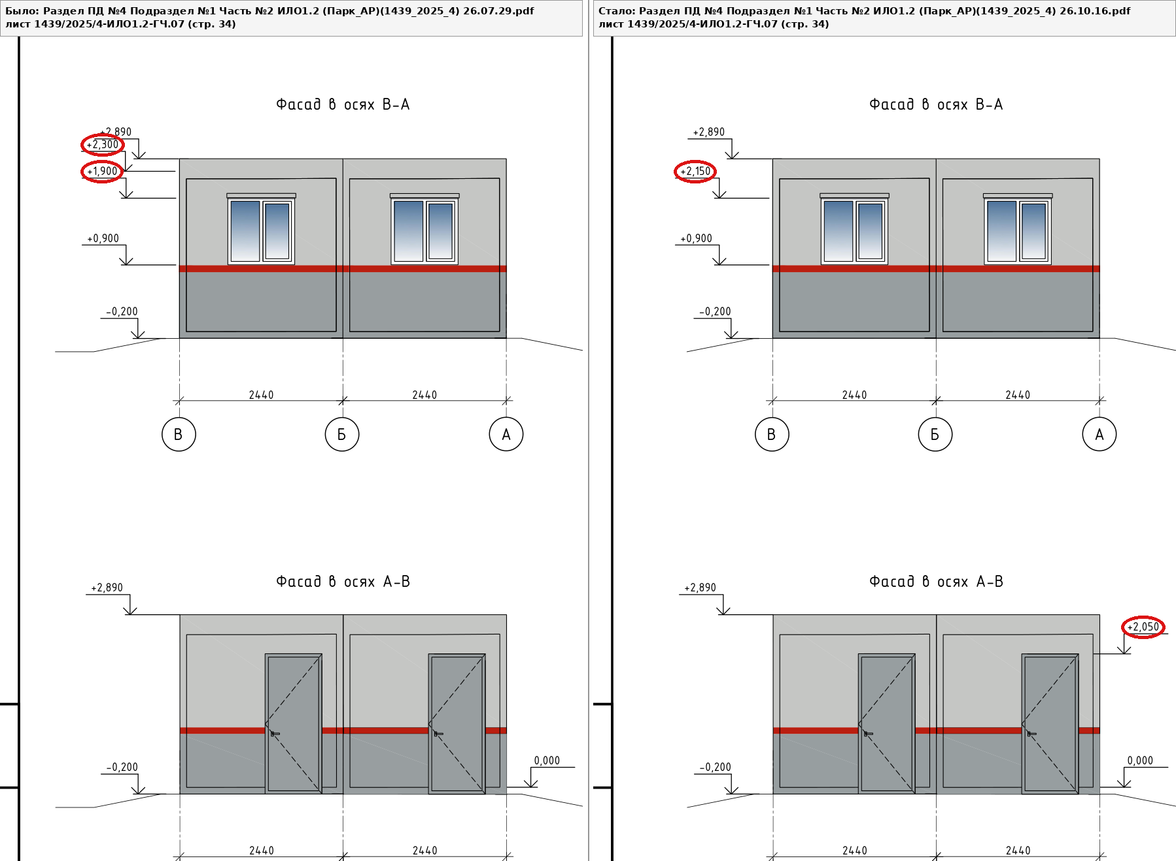
Лист 1439/2025/4-ИЛО1.2-ГЧ.07. Модульный пункт обогрева: фасады В-А и А-В
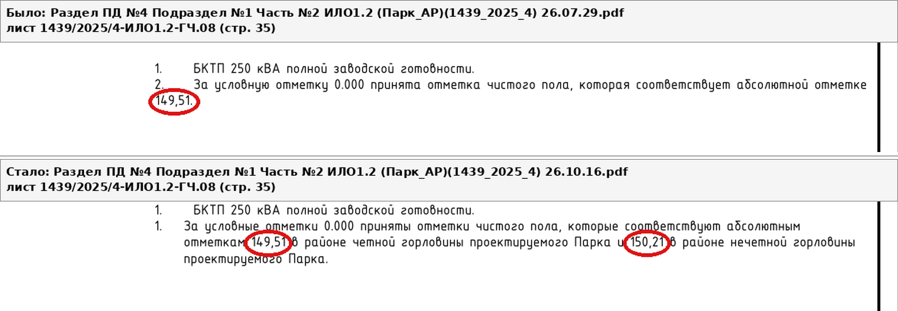
Лист 1439/2025/4-ИЛО1.2-ГЧ.08. БКТП 250 кВА: примечания

Экспликация помещений бытового модуля, лист 1439/2025/4-ИЛО1.2-ГЧ.09
№ | Редакция 1 | м² | № | Редакция 2 | м²
1 | Комната приема пищи | 12,17 | 1 | Комната приема пищи | 12,17
2 | с/у | 4,72 | 2 | Тамбур с раковиной и местом для уборочного инвентаря | 3,60
3 | с/у | 2,16 | 2а | Уборная | 0,95
4 | Гардеробная мужская | 9,54 | 3 | Тамбур с раковиной | 1,10
5 | Гардеробная мужская | 19,88 | 3а | Уборная при гардеробной | 0,95
6 | Душевая | 5,32 | 4-5 | Гардеробная мужская на 6 чел. (2г) | 35,16
7 | Помещение сушки спецодежды | 4,36 | 6 | Душевая | 5,32
8 | Гардеробная женская | 9,69 | 7 | Помещение сушки спецодежды | 4,36
9 | Душевая | 2,00 | 8 | Гардеробная женская на 2 чел. (2г) | 9,69
10 | с/у | 3,13 | 9 | Душевая | 2,00
11 | Коридор | 32,64 | 10 | с/у | 3,13
12 | Кабинет приемосдатчиков | 10,91 | 11 | Коридор | 32,64
13 | Кабинет Мастера ПТО, ОРВ | 16,00 | 12 | Кабинет приемосдатчиков 2 чел | 10,91
14 | Электрощитовая | 3,88 | 13 | Кабинет мастера и оператора ПТО (2 чел) | 16,20
15 | Серверная | 4,20 | 14 | Электрощитовая | 3,63
16 | Водомерный узел | 4,88 | 15 | Серверная | 4,20
 |  |  | 16 | Водомерный узел | 4,88
 | Сумма площадей помещений | 145,48 |  | Сумма площадей помещений | 150,89
 | Общая площадь по показателям | 145,48 |  | Общая площадь по показателям | 145,48
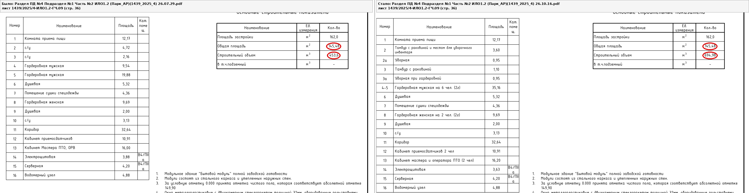
Лист 1439/2025/4-ИЛО1.2-ГЧ.09. Бытовой модуль: экспликация и основные строительные показатели
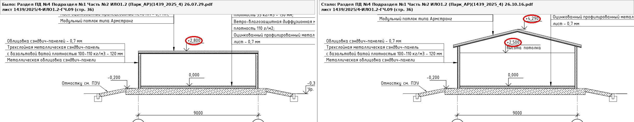
Лист 1439/2025/4-ИЛО1.2-ГЧ.09. Бытовой модуль: разрез 1-1
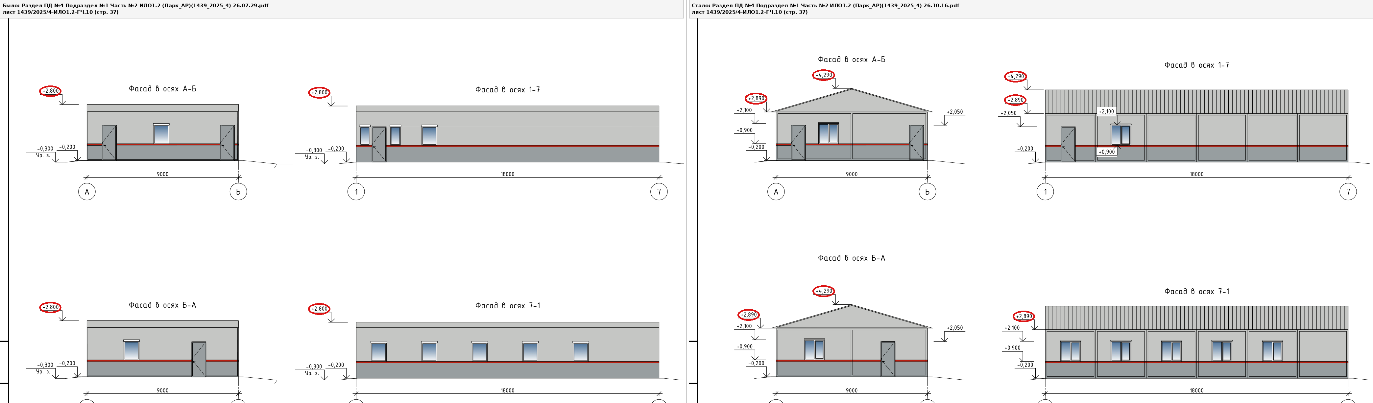
Лист 1439/2025/4-ИЛО1.2-ГЧ.10. Бытовой модуль: фасады
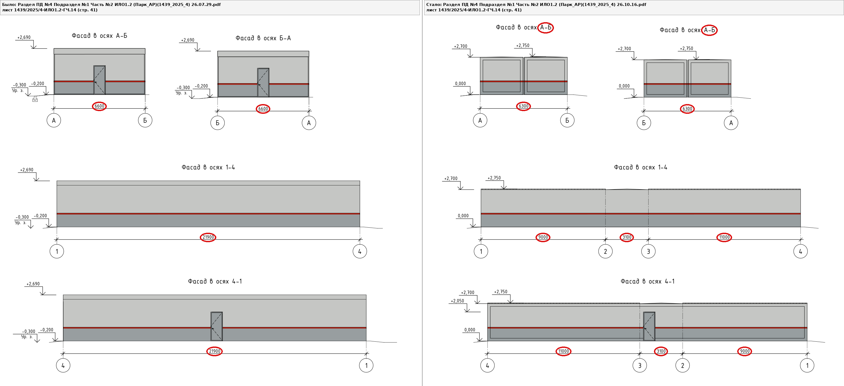
Лист 1439/2025/4-ИЛО1.2-ГЧ.14. Здание МК АТС: фасады

4. Несоответствия внутри редакции 2, выявленные при сравнении — требуют уточнения у проектировщика
Перечень не является полной проверкой тома: в него вошли несоответствия, обнаруженные в изменённых местах.
№ | Где | Что
1 | 1439/2025/4-ИЛО1.2-ГЧ.09 | Сумма площадей помещений по экспликации 150,89 м², общая площадь в основных строительных показателях 145,48 м² (в редакции 26.07.29 сумма 145,48 м² совпадала с показателями)
2 | 1439/2025/4-ИЛО1.2-ГЧ.09 | На плане нет номера помещения 7 (в экспликации есть поз. 7 «Помещение сушки спецодежды», 4,36 м²); помещения 4 и 5 на плане пронумерованы раздельно, в экспликации — одной строкой «4-5»
3 | 1439/2025/4-ИЛО1.2-ТЧ, раздел 15 / 1439/2025/4-ИЛО1.2-ГЧ.09 | В текстовой части: «Место для хранения уборочного инвентаря предусмотрено в помещении санузла, пом. №2». На листе ГЧ.09 пом. 2 — «Тамбур с раковиной и местом для уборочного инвентаря», уборная — пом. 2а
4 | 1439/2025/4-ИЛО1.2-ТЧ, подраздел 14.4 / 1439/2025/4-ИЛО1.2-ГЧ.09 | В текстовой части основное помещение — «кабинет мастера ПТО, ОРВ», на листе — «Кабинет мастера и оператора ПТО (2 чел)»
5 | 1439/2025/4-ИЛО1.2-ТЧ, раздел 9 | Сохранён текст «Полы в «Туалетном модуле» выполнены из алюминиевого листа рифленого (тип рифления квинтет) толщиной 1,5 мм» и добавлен текст «Напольное покрытие помещений туалетного модуля предусмотрено линолеумом Tarkett ACCZENT PRO, или аналогом». На листе ГЧ.02 в составе пола указан «Алюминиевый лист рифленый 1,5 мм»
6 | 1439/2025/4-ИЛО1.2-ТЧ, подраздел 5.2 / 1439/2025/4-ИЛО1.2-ГЧ.06 | Модульный пункт обогрева: в тексте подраздела 5.2 «Базальтовая вата толщиной 120 мм», в таблице того же подраздела «Стена Базальт. вата 150», на разрезе листа ГЧ.06 «Панель стеновая трехслойная с базальтовой ватой… – 150 мм»
7 | 1439/2025/4-ИЛО1.2-ТЧ, подразделы 5.2, 5.3 и раздел 10 / 1439/2025/4-ИЛО1.2-ГЧ.09, ГЧ.10 | Тип стеклопакета бытового модуля и пункта обогрева: подразделы 5.2 и 5.3 — «с однокамерными стеклопакетами»; раздел 10 — «окна из ПВХ-профиля с двухкамерным стеклопакетом по ГОСТ 30674—2023» и далее «Заполнение: стеклопакет однокамерный, энергоэффективный, тонированный СПО (32 мм)»; примечания листов ГЧ.09 и ГЧ.10 — «Окна металлопластиковые с двухкамерным стеклопакетом толщиной 32мм»
8 | 1439/2025/4-ИЛО1.2-ГЧ.02 | На плане размер между осями А–Б 2000 мм, на разрезе 1-1 между теми же осями — 1700 мм
9 | 1439/2025/4-ИЛО1.2-ГЧ.04 | Отметка «+2,970*» со сноской «* - уточнить по месту» — значение не определено
10 | 1439/2025/4-ИЛО1.2-ГЧ.08 | Два примечания под номером «1.»
11 | 1439/2025/4-ИЛО1.2-ГЧ.14 | Два фасада с названием «Фасад в осях А-Б»; у второго оси подписаны в порядке Б…А (в редакции 26.07.29 — «Фасад в осях Б-А»)
12 | 1439/2025/4-ИЛО1.2-С (стр. 4) Содержание тома | Содержание тома в обеих редакциях одинаковое: «Текстовая часть» (с. 4), «Графическая часть» (с. 27). Добавленные в редакцию 26.10.16 технические паспорта (стр. 42–101) в содержании не указаны

5. Проверено: размеры в текстовой и графической частях редакции 2 согласованы
Объект | Текстовая часть | Графическая часть
Туалетный модуль | ТЧ 3.2: 2 000×1 500×2 650 | ГЧ.02: план 1500×2000, разрез 2650; ГЧ.03: ширина 1500 / 2000, верх +2,650
Бытовой модуль | ТЧ 3.4: 18,0х9,0х4,29 (h) м | ГЧ.09, ГЧ.10: 18000×9000, верх +4,290
Здание МК АТС | ТЧ 3.7: 6,3×23,1×2,75 (h) м | ГЧ.14: 6300; 9000+3100+11000 = 23100; верх +2,750
Окно пункта обогрева | ТЧ 10: 1200×1250 | ГЧ.06: «Окно 1200х1250мм», проём 1200; ГЧ.07: +2,150 − 0,900 = 1,250
Окно туалетного модуля | ТЧ 10: 600×600 | ГЧ.03: +1,950 − 1,350 = 0,600 (ширина окна на листе не проставлена)
Окно бытового модуля | ТЧ 10: 1200×1200 | ГЧ.10: +2,100 − 0,900 = 1,200 (ширина окна на листе не проставлена)

